Занятие для детей старшей группы «Эмоции и музыка»

Цель: Ввести детей в сложный мир человеческих эмоций, прожить определенные эмоциональные состояния, выразить эмоцию с помощью движения, пения, мимики, ритмопластике, рисования тканью.
Задачи:
1. Учить детей распознавать эмоции, переданные композитором в музыкальном произведении ( радость, грусть );
2. Развивать умение выражать эмоции различными способами;
3. Воспитывать позитивное отношение к окружающим, устанавливая эмоциональный контакт в процессе взаимодействия (доброжелательность, внимание, сопереживание и др.)
Оборудование: картинки и карточки с разным настроением, аудиозаписи, муз.центр, куклы клоуны Мажор и Минор, ширма.
Ход занятия
Под «Песенку-чудесенку» Протасова дети входят в зал, образуя круг.
Музыкальный руководитель:
Замечательный денек,
Сколько любопытных глаз.
Разрешите вас, ребята,
Поприветствовать сейчас!
Игра – упражнение «Передай улыбку по кругу»
У меня сегодня очень хорошее настроение. И я хочу подарить вам свою улыбку. А вы хотите поделиться своей улыбкой с друзьями? Ну, тогда я вам предлагаю поиграть в игру «Передай улыбку другу»
Музыкальный руководитель: Ребята, а какое у вас настроение?
(Дети отвечают)
Бывает без сомнения,
Разное настроение,
Музыка вам будет помогать,
Попробуйте его вы передать.

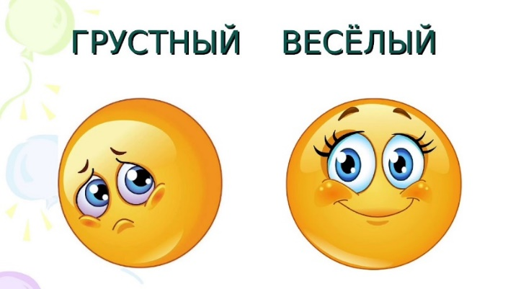
Музыкально-дидактическая игра «Покажи настроение»(Аудиозаписи: «Колыбельная» В.Моцарта, «Песня жаворонка» П.Чайковского, «Болезнь куклы» П.Чайковского,
«Камаринская» П.Чайковского)
Дети при помощи карточек показывают настроение, слушая произведения.
Музыкальный руководитель: Ребята, как мы можем выразить свое настроение?
(Дети отвечают)
Музыкальный руководитель: При помощи эмоций.
Если мы понимаем язык эмоций, то мы легко сможем понять настроение другого человека. Утешить или успокоить его, если он расстроен или напуган, и порадоваться вместе с ним, если ему весело. Давайте поиграем.
Речевая игра «Шурум – бурум»
Описание: Дети произносят слова «Шурум – бурум» с заданной интонацией и придают лицу соответствующее выражение.
· Радость
· Грусть
· Удивление
· Страх
· Отвращение
· Смущение
· Интерес
· Злость
Музыкальный руководитель: Но не только интонацией мы научились передавать свои эмоции.
Ритмопластика «Трудная дорога»
Цель: Развитие воображения и мимически – пантомимических реакций.
Представьте, что мы находимся в темном, страшном лесу. Чтобы его пройти, нам нужно двигаться очень осторожно, чтобы заколдованные деревья не зацепили нас своими зловещими ветками.
Поднялся сильный ветер с градом и дождем. Ветер пытается сбить с ног.
Будьте осторожны. Под ногами у нас топкое болото.
Необходимо осторожно перепрыгивать с кочки на кочку, чтобы не провалиться в болото. Наконец мы миновали болото. И впереди у нас пропасть, через которую перекинут узкий мосток, с которого очень легко сорваться вниз.
Мы все дальше заходим в лес, он становится все темнее и сумрачнее. На этой поляне поселились страхи. Давайте попробуем освободить поляну от страхов.
Мимическая гимнастика «Победи свой страх»
Страхи нас пугают,
Корчат злые рожи,
Станем на секундочку
Мы на них похожи.
(Эмоция: злость)
Покажите-ка мне все,
Как можно испугаться?
(Эмоция: испуг)
Как будто бы заплачем,
И станем обижаться.
(Эмоция: обида)
Теперь мы за руки возьмемся
И своим страхам улыбнемся!
(Эмоция: радость)
Три раза хлопнем,
Три раза топнем,
Руки вверх поднимем
На весь лес все крикнем:
«Не боюсь, не боюсь!
Не боюсь!»»
Снова улыбнемся,
Громко рассмеёмся!
Слышится стук в дверь, почтальон приносит письмо.
Музыкальный руководитель: Интересно, от кого же письмо? Ребята, давайте прочитаем.
Читает: «Срочно приезжайте, злая Фея заколдовала нас . Клоуны Мажор и Минор».
Ребята, помните я вам рассказывала про клоунов Мажора и Минора, с ними случилась беда. Как же быть? Как им помочь? (дети предлагают отправиться к клоунам) А на чем же мы отправимся? (дети предлагают) А давайте на поезде!
Звучит песня «Паровоз Ромашка» дети идут друг за другом, на остановках выполняют движения по
тексту песни.
Музыкальный руководитель: Вот мы и приехали.
(Из домика воспитатель показывает кукол с грустным и весёлым лицом. Они здороваются с детьми грустно-Мажор и весело- Минор).
Мажор(говорит грустно): Ребята. злая Фея заколдовала нас и теперь я -веселый клоун Мажор всегда грустный, а Минор- наоборот веселый. Помогите нам!
Воспитатель берёт в руки обе куклы и читает от их имени стихи.

МАЖОР (весело):
Скучная картина: тучи без конца,
Дождик так и льётся, лужи у крыльца.
Что ты рано в гости, осень, к нам пришла?
Ещё просит сердце света и тепла! (А. Н. Плещеев)

МИНОР (грустно):
Травка зеленеет, солнышко блестит,
Ласточка с весною в сени к нам летит.
С нею солнце краше и весна милей!
Прощебеч с дороги нам привет скорей! (А. Н. Плещеев)

Музыкальный руководитель: Ребята, как читал Мажор своё стихотворение? (весело) А само стихотворение было какое? (грустное, минорное) Это Фея их заколдовала . Поможем клоунам? А как?
Минор: Чтобы нам помочь, вы должны отгадать какая музыка грустная, а какая веселая?
Дети слушают пьесы на выбор и говорят о них.
Грустная: Альбинони «Адажио», Моцарт «Лакримоза» (Реквием), Вивальди «Зима» (Времена Года), Григ «Песня Сольвейг» (Пер Гюнт), Чайковский «Октябрь» (Времена Года)
Весёлая: И. Бах «Шутка», Чайковский «Китайский танец» (Щелкунчик), Глинка «Увертюра из оперы Руслан и Людмила», Моцарт «Увертюра из Женитьбы Фигаро.
Мажор и Минор читают стихотворения еще раз, с правильной интонацией.
Мажор и Минор: Спасибо, ребята, вы нас расколдовали!
Музыкальный руководитель: Ребята, а вы знаете, что не только музыка бывает мажорной и минорной? Настроение у нас с вами тоже бывает иногда мажорное, а иногда минорное. Посмотрите на картинки. («Весёлый заяц с морковкой. Грустный заяц потерял морковку»)
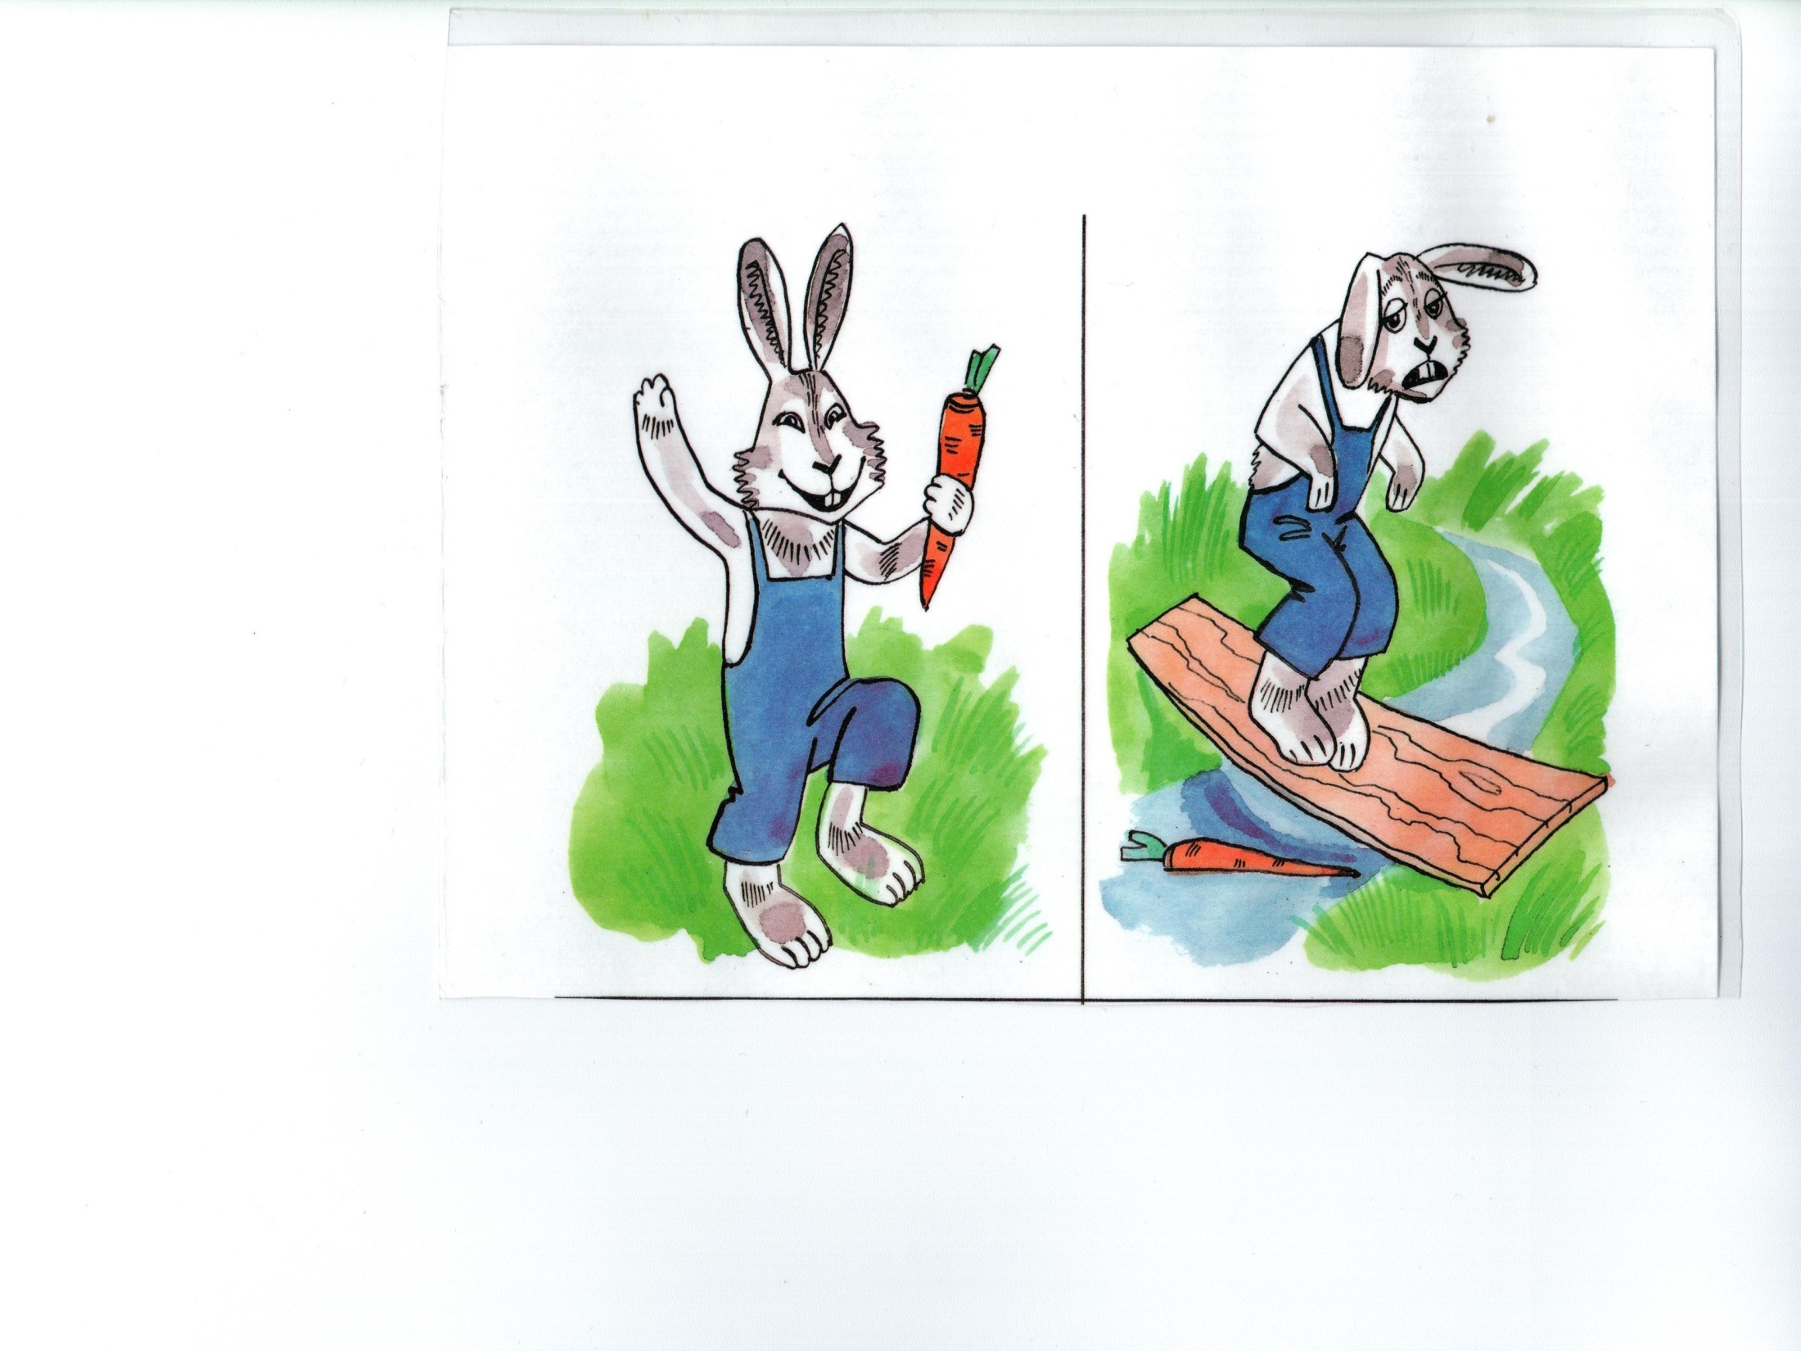
Кто расскажет, какая история произошла с зайцем?
Рассказ по картинке.
Музыкальный руководитель: А кто хочет сочинить песенку весёлого зайца? А кто споёт песенку грустного зайца?
Дети надевают на руку куклу-зайца, сочиняют и поют весёлые и грустные песни-попевки с использованием карточек настроения в мажорном ладу и в минорном.
Дети исполняют песню «Хорошее настроение» З.Роот
Музыкальный руководитель:
А теперь давайте с клоунами потанцуем. Предлагаю вам разделиться на две группы и устроить настоящий танцевальный батл, то есть танцевальный конкурс.

Муз.рук. делит детей на две группы.

Муз. рук.: У нас получилось две команды, команда- Мажоры и команда- Миноры. Каждая из команд будет танцевать, так как вам захочется самим, но отличие будет только в том, что у каждой команды своя музыка. Первые танцуют Миноры, а потом Мажоры пытаются их рассмешить.

Игра «Танцевальный батл»

Муз. рук.: Вы молодцы ребята, обе команды блестяще справились с заданием.
Музыкальный руководитель:
Настроение можно выразить не только музыкой, пантомимой, или словами, а еще можно нарисовать. Каждому настроению соответствует свой цвет.
(показывает на картину Айвазовского «Буря»)
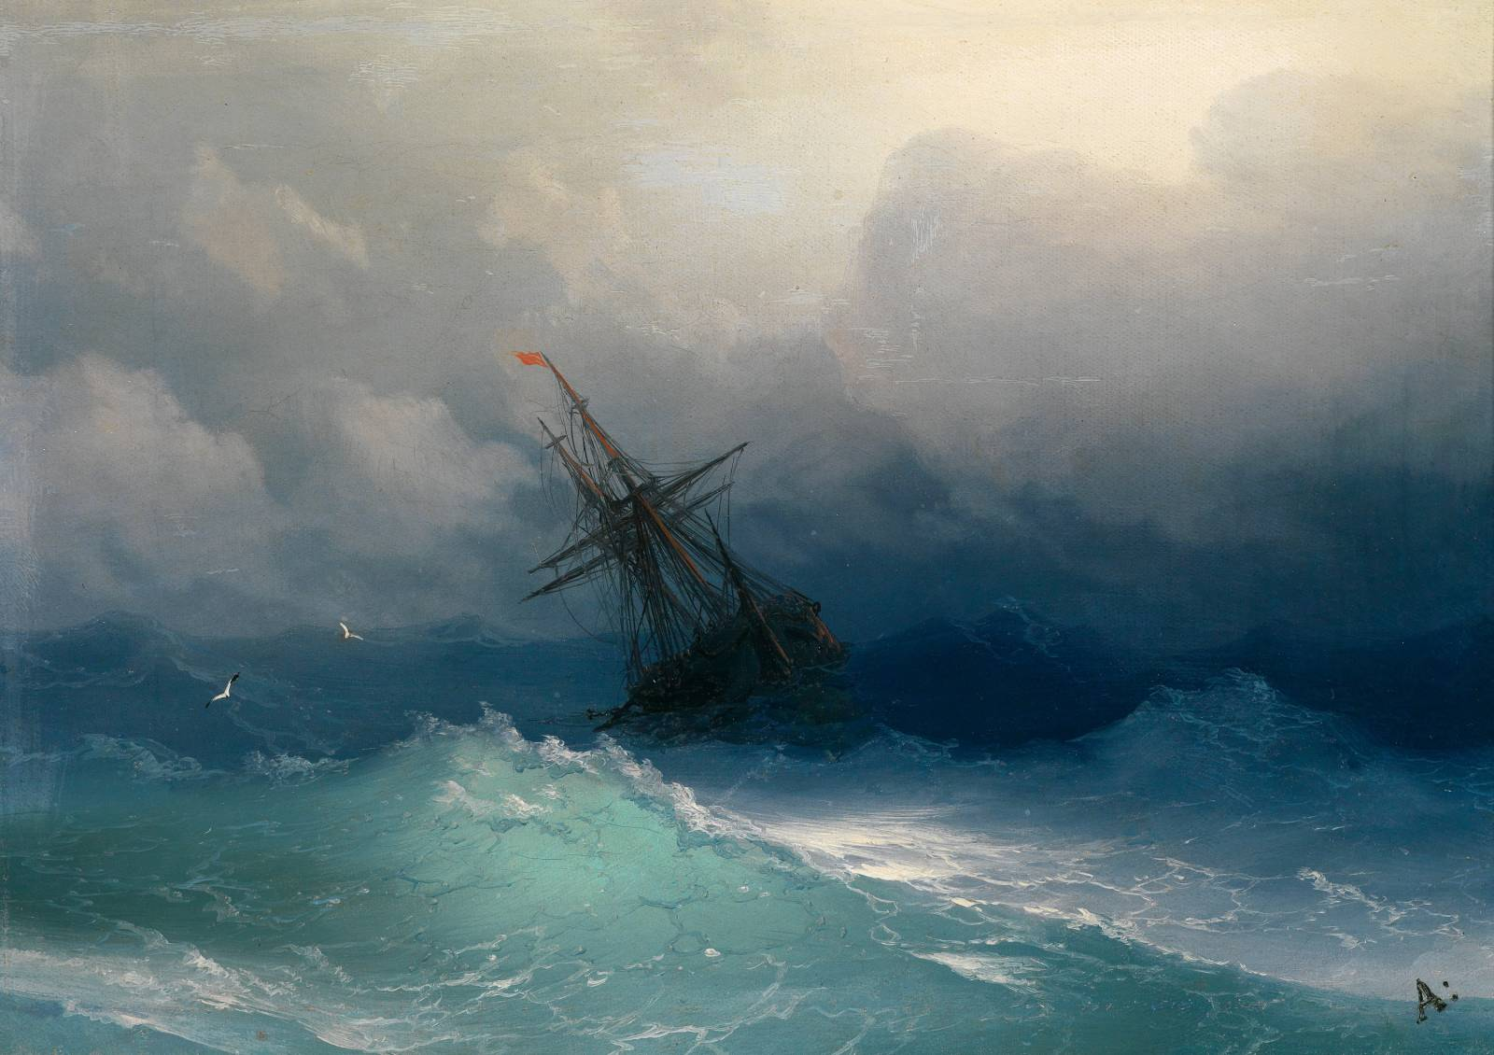
Посмотрите, как океан разбушевался. Как вам кажется, какое настроение у океана? Он злится? А что вы ещё видите на картине? (ответы детей)
Я предлагаю вам сделать такую же картину из ткани. Нарисуйте тканью этот бурлящий, гневный океан, и тонущий корабль, и чаек над водой.
Рисуем картину тканью
Под звуковое сопровождение дети из разных кусков ткани на полу составляют общую картину «Буря»
Музыкальный руководитель: А теперь возьмите музыкальные инструменты и изобразите, как звучит бурлящий океан.
Озвучиваем картину музыкальными инструментами
Дети импровизируют на музыкальных инструментах.
Музыкальный руководитель: Океан выпустил свою злость, успокоился. Посмотрите, ветер утих. А как сейчас звучит океан?
На экране картина Айвазовского «Штиль».
Дети импровизируют на музыкальных инструментах.
Музыкальный руководитель: Клоуны Мажор и Минор прощаются с нами, нам пора возвращаться. А давайте вернемся на корабле.
Звучит гудок корабля и шум моря.
Музыкальный руководитель: Вот мы и вернулись в детский сад. Что вам понравилось и запомнилось в нашем путешествии больше всего? (ответы детей)

Музыкальный руководитель: Пришла пора прощаться. Скажем друг другу «до свидания» сначала грустно, а потом весело.

